Nie umożliwiasz rozwoju? Zmieniam pracodawcę

59% Polaków byłoby gotowych zmienić obecnego pracodawcę na innego, który zapewnia lepsze możliwości rozwoju. W dobie trendów takich, jak career cushoning czy quiet quitting kwestia szkoleń może więc być decydująca w walce o kandydatów. Zdecydowana większość respondentów badania GoodHabitz bardziej docenia takie oferty pracy, które zawierają je w pakiecie benefitów. Polacy dostrzegają także bezpośredni wpływ dostępu do szkoleń na ich sytuację zawodową. Przyznają, że osoby uczestniczące w działaniach rozwojowych w pracy mają większe szanse na ciekawe oferty i osiągają zawodowo lepsze wyniki. To kolejna wskazówka dla pracodawców, jak komunikować kandydatom swoje praktyki szkoleniowe.
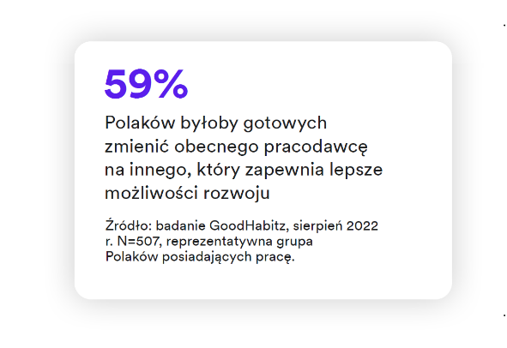
Brak możliwości rozwoju i poczucie bycia niedocenionym przez pracodawcę – to jedne z czołowych przyczyn zmiany pracy przytaczanych od lat przez Polaków, wymieniane tuż po dążeniu do wyższych zarobków.

- Odpowiedzi pracowników dowodzą, że dobra oferta szkoleniowa może być naprawdę mocnym czynnikiem decydującym o postawach zawodowych. Ma ona wpływ zarówno na sposób postrzegania oferty pracodawcy, jak i pozostanie w obecnym miejscu zatrudnienia. Blisko 6 na 10 badanych Polaków byłoby gotowych zmienić obecnego pracodawcę na innego, jeśli umożliwi im lepsze możliwości rozwoju. Mowa oczywiście o nauce i rozwoju w godzinach pracy, nie ma tu dla pracodawców drogi na skróty. Jeszcze więcej, bo 70% twierdzi, że oferty pracodawców, którzy finansują szkolenia pracownikom, są dla nich bardziej atrakcyjne od innych – mówi Daniel Idźkowski, Country Director w GoodHabitz Poland.

Nauka online i kompetencje miękkie mile widziane

Zmiany na rynku pracy w ciągu ostatnich lat wpłynęły na nastawienie Polaków do potrzeb szkoleniowych. Rosnąca rola pracy zdalnej i cyfryzacja życia zawodowego niewątpliwie zwiększyły otwartość na naukę nie tylko w ramach tradycyjnych form, ale także za pośrednictwem sieci.

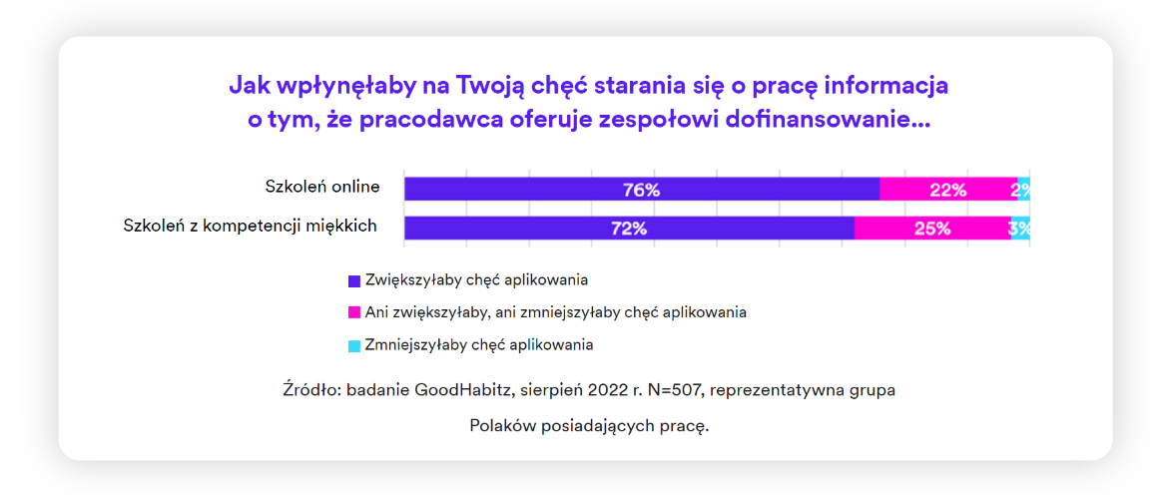

W tym kontekście warto zwrócić uwagę na kwestię dostępu pracowników do sponsorowanych przez pracodawcę szkoleń online. Jeśli w procesie szukania pracy kandydat lub kandydatka natrafi na ofertę umożliwiającą taki benefit w miejscu pracy, to według 76% badanych wzrasta jej atrakcyjność i chętniej na nią będą aplikować. Jednocześnie Polacy wciąż wysoko pozycjonują na liście priorytetów szkolenie umiejętności miękkich. Oferta pracy informująca o finansowaniu przez firmę tego benefitu dla zespołu jest bardziej atrakcyjna od innych dla aż 72% kandydatów.

Szkolenia – klucz do dobrej kariery

Kolejnym aspektem, który dostrzegają badani Polacy, jest wpływ kompetencji na przebieg karier. Blisko 3 na 4 badanych twierdzi, że osoby dbające o rozwój swoich umiejętności mają większe szanse na znalezienie dobrej pracy. Tyle samo dodaje, że rozwój kompetencji jest ważny na każdym etapie życia zawodowego. Warto też zauważyć, że brak dostępu do szkoleń i możliwości rozwoju jest często uważany za przyczynę niepożądanego przebiegu kariery. Aż 6 na 10 respondentów uważa, że jeśli na wcześniejszych etapach życia zawodowego mieliby dostęp do większej liczby kursów od pracodawców, byliby obecnie w lepszej sytuacji.

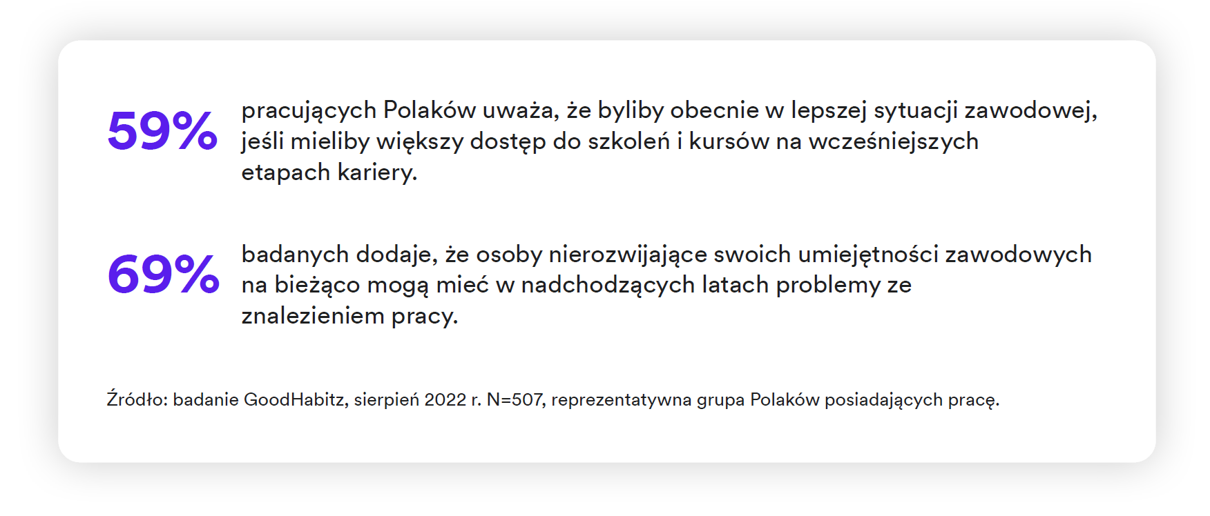
- Szkolenia stale zyskują na znaczeniu, ponieważ wciąż zmieniają się potrzeby, a pracodawcy poszukują kandydatów z nowym zestawem kompetencji. Rachunek jest jednak prosty – jeśli pracodawca zainwestuje w szkolenia pracownika, sam zyska talenty, które pomogą firmie przygotować się na przyszłość. Jest to więc inwestycja, która zwróci się każdej ze stron. Dlatego jasne jest, że wsparcie pracowników w ich rozwoju firmom się po prostu opłaca – przyciągają one wówczas wartościową kadrę, jednocześnie osiągając lepsze wyniki biznesowe – dodaje Daniel Idźkowski.

Aż 72% respondentów przyznaje, że w przyszłości coraz ważniejsze będzie stałe podwyższanie swoich umiejętności w pracy. Co więcej, ponad 2/3 Polaków uważa, że osoby nierozwijające dodatkowo umiejętności zawodowych mogą mieć w nadchodzących latach problemy ze znalezieniem pracy.

Najbardziej pożądane kompetencje
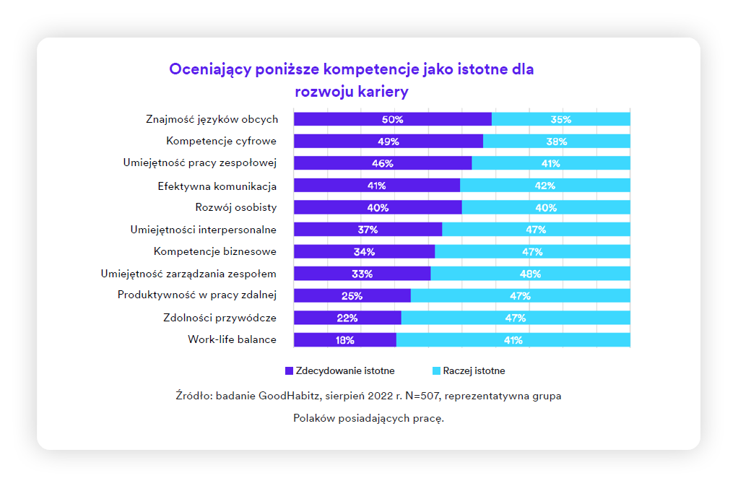
W badaniu GoodHabitz przedstawiono badanym jedenaście obszarów kompetencji, które w ostatnich latach uważane są za szczególnie ważne – zarówno związane z cyfryzacją i „twardą” wiedzą (języki obce, umiejętności cyfrowe), jak i budową relacji w pracy (m.in. praca zespołowa, efektywna komunikacja). Jak pokazują odpowiedzi, Polacy są również świadomi dużej roli tych zdolności we współczesnych organizacjach i chcą je rozwijać. Dowodzi tego między innymi fakt, że aż 9 na 11 przedstawionych kompetencji zostało uznane za istotne przez ponad 80% badanych.

Jako „zdecydowanie istotne” (najwyższa ocena w badaniu) w rozwoju kariery Polacy najczęściej wskazywali takie kompetencje, jak znajomość języków obcych (50%), kompetencje cyfrowe (49%), zdolności pracy zespołowej (46%), efektywna komunikacja w organizacji (41%) i rozwój osobisty (40%). Te wyniki to także dowód na szeroki wachlarz umiejętności, które według Polaków mogą być przydatne we współczesnych organizacjach i rosnącą rolę tzw. skill blendingu, czyli skutecznego łączenia kompetencji cyfrowych z miękkimi.

- Programy learning and development to jedno z najskuteczniejszych narzędzi do rozwoju kariery lub zmiany profilu zawodowego, przy jednoczesnym poczuciu stabilności. Pracodawcy oferujący bogatą ofertę szkoleniową i różne ścieżki kariery zapewniają nie tylko możliwości podwyższania lub nabywania nowych kompetencji, ale również bezpieczeństwo zmiany zawodowej bez zmiany środowiska pracy. Dlatego też nauka i rozwój są ważnym elementem kultury Marsh European Business Support Centre. Budując wartość naszych firm jako pracodawców musimy mieć na uwadze potrzeby rozwojowe naszych zespołów, bo my rozwijamy się razem z nimi. Inwestując w ich learning and development inwestujemy także w nas jako liderów i menedżerów – mówi Marta Steer, Head of European Business Support Centre, Marsh.

O Raporcie
Raport Pracownicy w świecie rozwoju oparto na badaniu ilościowym, zrealizowanym przez ARC Rynek i Opinia na zlecenie GoodHabitz w sierpniu 2022 roku. W pomiarze przeprowadzonym metodą profesjonalnego formularza internetowego (CAWI) wzięła udział grupa 507 Polaków posiadających pracę, reprezentatywna pod kątem płci, wieku, wykształcenia i miejsca zamieszkania. Ponadto w badaniu dokonaliśmy dodatkowego podziału respondentów na cztery grupy: stażystów i młodszych specjalistów (n=118); specjalistów średniego szczebla (n=151); starszych specjalistów i ekspertów (n=111) oraz menedżerów i dyrektorów (n=127).

O GoodHabitz
Europejski lider rozwiązań szkoleniowych online. Działając od 2011 roku w 14 krajach firma zapewnia różnorodne narzędzia nauki dla ponad 2 mln użytkowników w całej Europie. Szkolenia są dostępne w 14 językach i skupiają się na rozwoju kompetencji miękkich, takich jak: zarządzanie i praca zespołowa, produktywność, sprzedaż, komunikacja czy znajomość języków obcych, a także kompetencji twardych w obszarze narzędzi oraz digital skills. Z rozwiązania korzysta ponad 2200 globalnych marek z różnych sektorów rynkowych, takich jak: SSC/BPO, bankowość, consulting, IT, retail, produkcja i wiele innych. Polski oddział GoodHabitz jest partnerem merytorycznym Związku Liderów Sektora Usług Biznesowych (ABSL) – wiodącej organizacji reprezentującej sektor nowoczesnych usług biznesowych w Polsce.
Więcej na: https://www.goodhabitz.com/pl-pl/

